2018年度

四平市铁东区人民政府平东街道办事处 部门决算

2019年10月18日

目 录

第一部分 部门概况
一、部门职责
二、机构设置及部门决算单位构成
第二部分 2018年度部门决算表
一、收入支出决算总表
二、收入决算表
三、支出决算表
四、财政拨款收入支出决算总表
五、一般公共预算财政拨款支出决算表
六、一般公共预算财政拨款基本支出决算表
七、一般公共预算财政拨款“三公”经费支出决算表
八、政府性基金预算财政拨款收入支出决算表
九、部门预算项目支出绩效自评表
第三部分 2018年度部门决算情况说明
一、收入支出决算总体情况说明
二、收入决算情况说明
三、支出决算情况说明
四、财政拨款收入支出决算总体情况说明
五、一般公共预算财政拨款支出决算情况说明
六、一般公共预算财政拨款基本支出决算情况说明
七、一般公共预算财政拨款“三公”经费支出决算情况说明
八、政府性基金预算财政拨款收入支出决算情况说明
九、预算绩效管理情况说明
十、其他重要事项情况说明
第四部分 名词解释

第一部分 部门概况

一、部门职责
1、负责制定党建、精神文明工作规划，负责街道机关、社区、党员的理论学习，及党风党纪教育、来信来访、违纪案件的查处工作等。
2、《人口与计划生育》的宣传贯彻，负责计划生育指标审核及流动人口管理。机关后勤、卫生、安全保卫等工作。
3、负责社区的理论学习、业务培训等社区目标考核工作等。
4、负责辖区内环境卫生监督管理工作，协调市、区相关部门，开展小区绿化工作等。
5、负责研究制定街道经济发展规划，指导街道办事处直属企业、个体私营的经济管理、招商引资等工作。
- 机构设置及部门决算单位构成
根据上述职责，四平市铁东区人民政府平东街道办事处内设1个机构。
纳入四平市铁东区人民政府平东街道办事处2018年度部门决算编制范围的单位包括：
1.四平市铁东区人民政府平东街道办事处
第二部分 2018年度部门决算表

- 收入支出决算总表
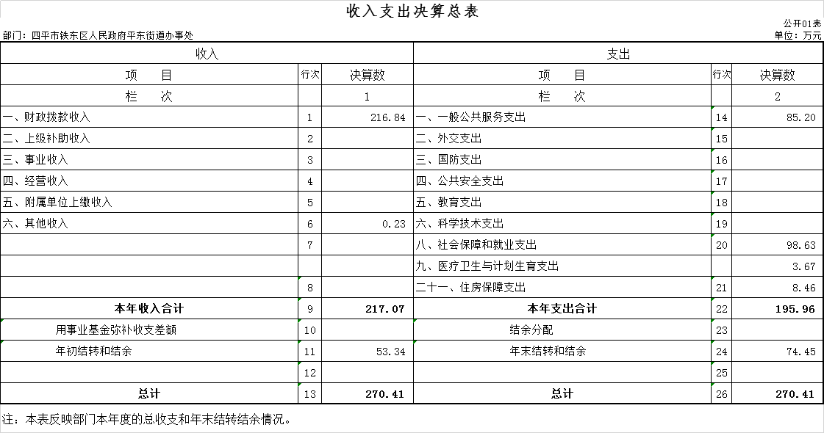
二、收入决算表
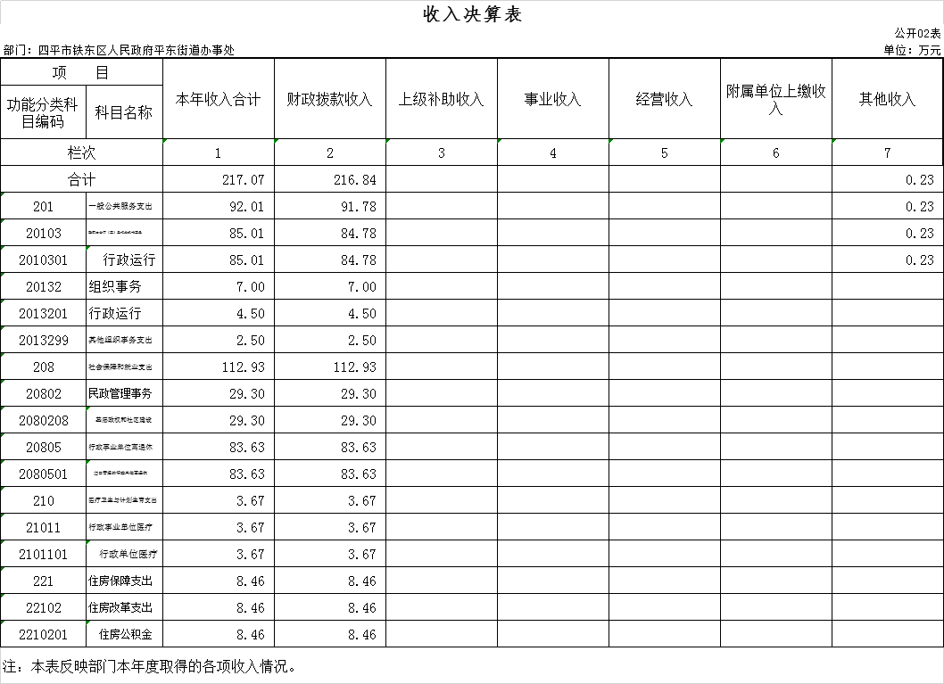

三、支出决算表
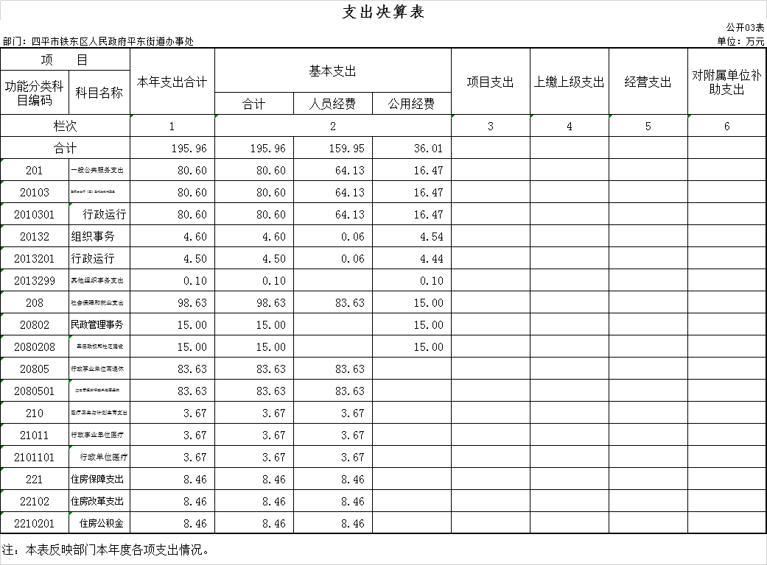
四、财政拨款收入支出决算总表
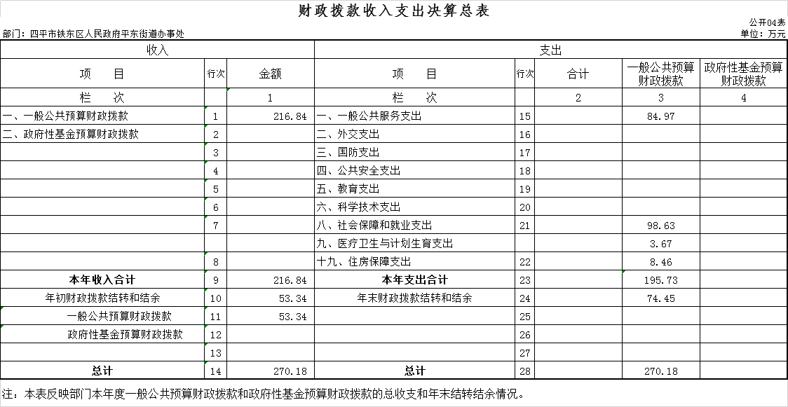

五、一般公共预算财政拨款支出决算表
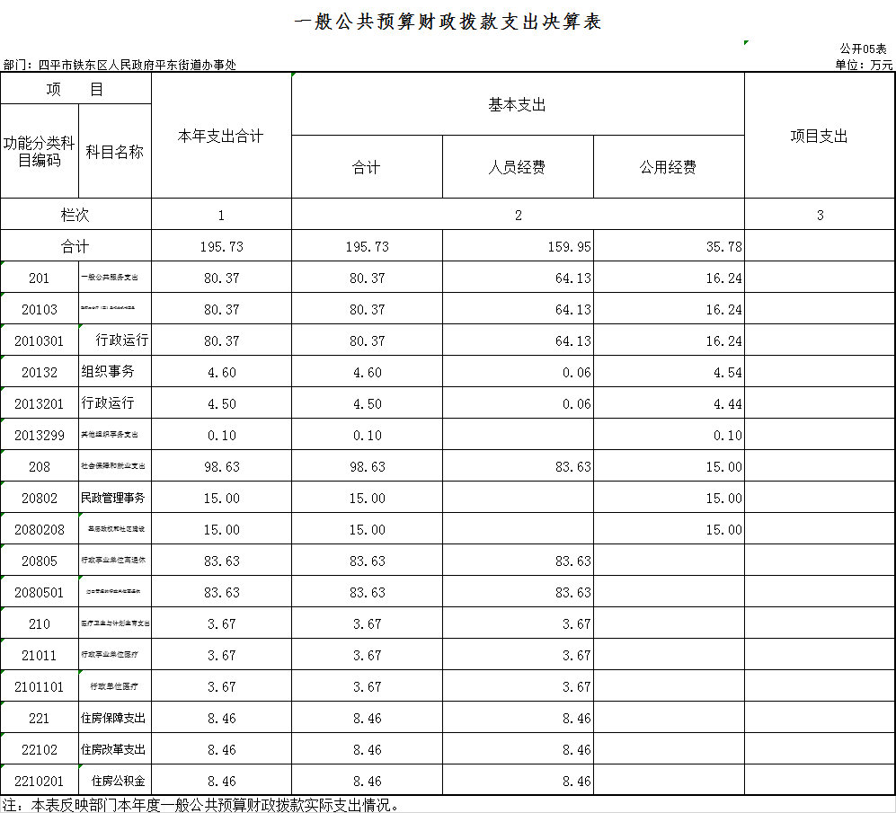
- 一般公共预算财政拨款基本支出决算表
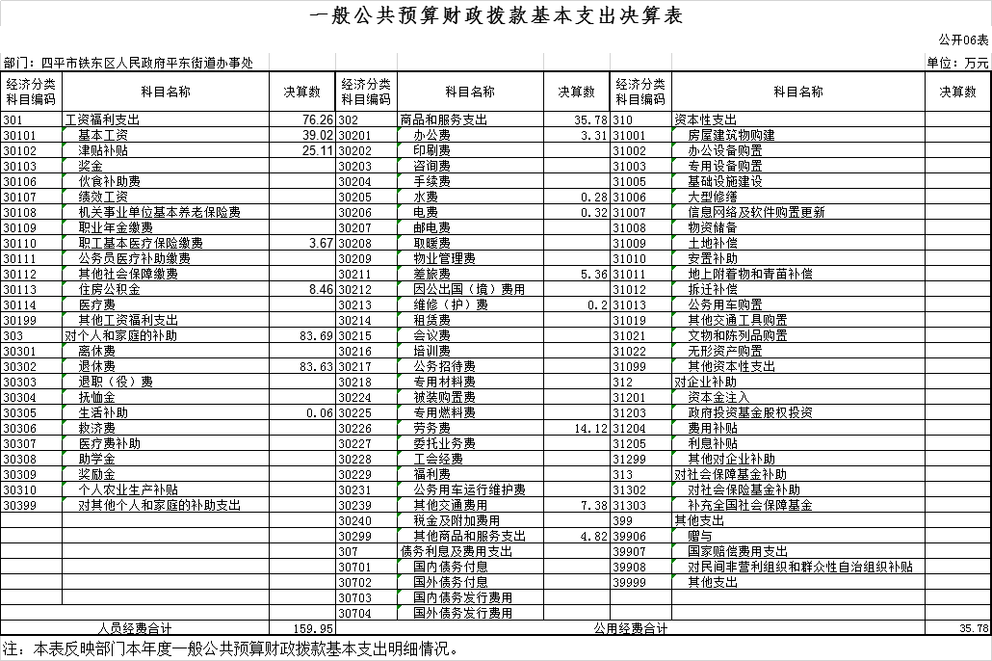
七、一般公共预算财政拨款“三公”经费支出决算表
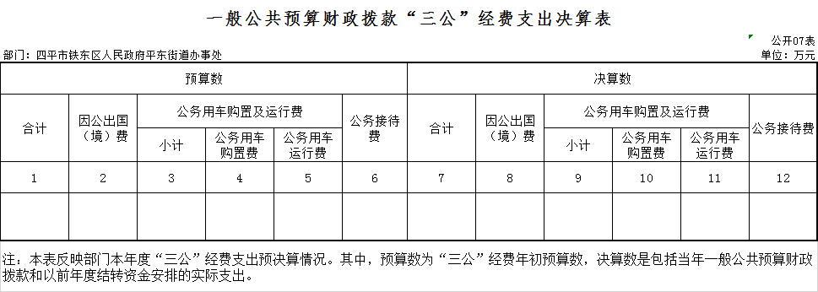
本单位无此项支出
八、政府性基金预算财政拨款收入支出决算表（本单位）
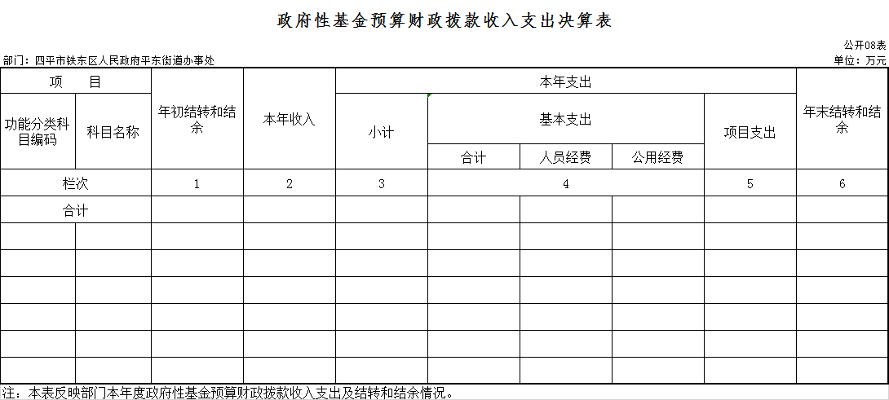
本单位无此项支出

九、部门预算项目支出绩效自评表
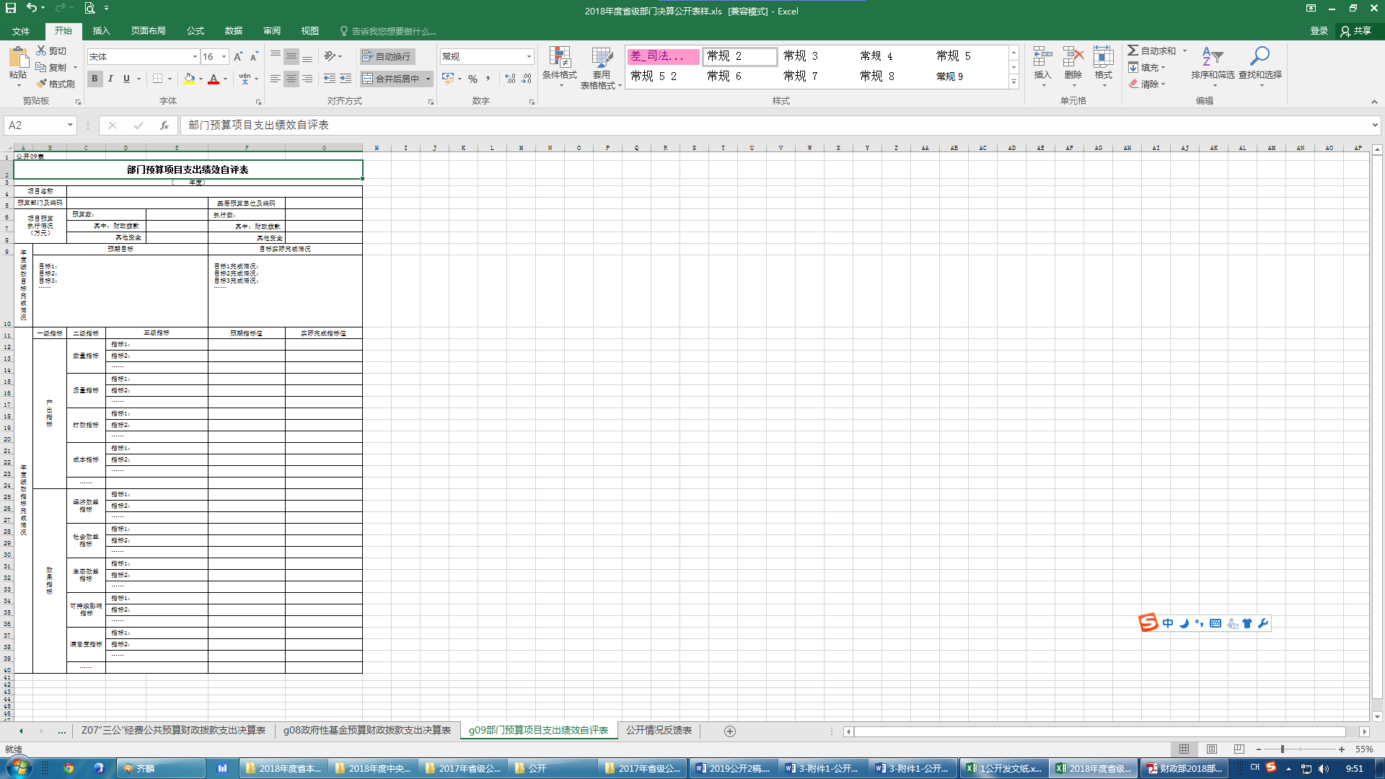

本单位无此项支出
第三部分 2018年度部门决算情况说明

一、收入支出决算总体情况说明
2018年度收入总计217.07万元、支出总计195.96万元。与2017年相比，收入总计减少7.29万元，降低3.2%，支出总计减少6.06万元，降低3.0%。主要原因：服务群众经费支出减少。
二、收入决算情况说明
本年收入合计217.07万元，其中：财政拨款收入216.84万元，占99.9%；其他收入0.23万元，占0.1%。
三、支出决算情况说明
本年支出合计195.96万元，其中：基本支出195.96万元，占100.0%。基本支出中，人员经费159.95万元，占81.6%；公用经费36.01万元，占18.4%。
四、财政拨款收入支出决算总体情况说明
2018年度财政拨款收入总计216.84万元、支出总计195.73万元，与2017年相比，财政拨款收入减少7.32万元，降低3.3%，支出总计减少6.09万元，降低3.0%。主要原因:服务群众经费支出减少。
五、一般公共预算财政拨款支出决算情况说明
（一）财政拨款支出决算总体情况
2018年度财政拨款支出195.73万元，占本年支出合计的99.9%。与2017年相比，财政拨款支出减少6.09万元，降低3.0%。主要原因：服务群众经费支出减少。
（二）财政拨款支出决算结构情况
2018年度财政拨款支出195.73万元，主要用于以下方面：一般公共服务支出84.97万元，占43.4%；社会保障和就业支出98.63万元，占50.4%；医疗卫生与计划生育支出 3.67万元，占1.9%；住房保障支出8.46万元，占4.3%。
（三）财政拨款支出决算具体情况
2018年度财政拨款支出年初预算为128.2万元，支出决算为195.73万元，完成年初预算的152.7%。其中：
1.一般公共服务支出年初预算为115.6万元，支出决算为84.97万元，完成年初预算的73.5%。决算数小于预算数的主要原因：人员绩效未发放。
2.社会保障和就业支出年初预算为0万元，支出决算为98.63万元。决算数大于预算数的主要原因：退休人员工资。
3.医疗卫生与计划生育支出年初预算为4.1万元，支出决算为3.67万元，完成年初预算的89.5%。决算数小于预算数的主要原因：人员变动。
4.住房保障支出年初预算8.5万元，支出决算为8.46万元，完成年初预算的99.5%。决算数小于预算数的主要原因：人员变动。
六、一般公共预算财政拨款基本支出决算情况说明
2018年度财政拨款基本支出195.73万元，其中：人员经费159.95万元，主要包括：基本工资39.02万元、津贴补贴25.11万元、职工基本医疗保险缴费3.67万元、退休费83.63万元、生活补助0.06万元、住房公积金8.46万元。
公用经费35.78万元，主要包括：办公费3.31万元、水费0.28万元、电费0.32万元、差旅费5.36万元、维修（护）费0.2万元、劳务费14.12万元、其他交通费用7.38万元、其他商品和服务支出4.82万元。
七、一般公共预算财政拨款“三公”经费支出决算情况说明
本单位无此项支出
八、政府性基金预算财政拨款收入支出决算情况说明
2018年度政府性基金预算财政拨款年初结转和结余 万元；本年收入0 万元；本年支出 万元，年末结转和结余0 万元。
九、关于2018年度预算绩效管理情况的说明
根据预算绩效管理要求，我部门（单位）组织对2018年度一般公共预算项目支出开展绩效自评，自评项目0个，共涉及资金0万元。
十、其他重要事项的情况说明
（一）机关运行经费支出情况
2018年度，机关运行经费支出35.78万元，比年初预算数增加20.28万元，增长130.8%，主要是服务群众经费。
（二）政府采购支出情况
本单位无此项支出
（三）国有资产占用情况
截至2018年12月31日，四平市铁东区人民政府平东街道办事处共有车辆0辆。

第四部分 名词解释

一、财政拨款收入：指单位从同级财政部门取得的财政预算资金。
二、其他收入：指除上述收入以外的各项收入。包括银行存款利息收入。
三、年初结转和结余：指单位以前年度尚未完成、结转到本年按有关规定继续使用的资金。
四、年末结转和结余：指单位按有关规定结转到下年或以后年度继续使用的资金。
五、基本支出：指单位为保障其机构正常运转、完成日常工作任务而发生的人员支出和公用支出。
六、机关运行经费：指为保障行政单位（含参照公务员法管理的事业单位）运行用于购买货物和服务的各项资金，包括办公及印刷费、邮电费、差旅费、会议费、福利费、日常维修费、专用材料及一般设备购置费、办公用房水电费、办公用房取暖费、办公用房物业管理费、公务用车运行维护费以及其他费用。

